Plan de instalación

plan de instalación respaldo Gantt Project

cronogramas

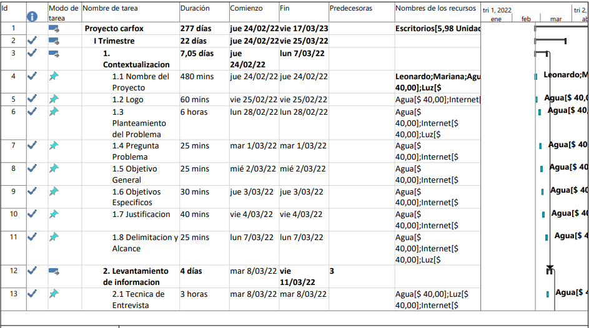

ILUSTRACION 2

ILUSTRACION 3

ILUSTRACION 4

ILUSTRACION 5

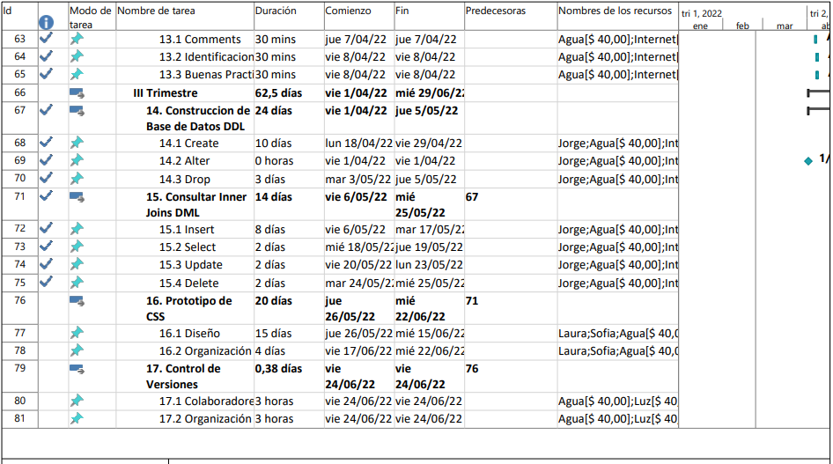

ILUSTRACION 6

ILUSTRACION 7

ILUSTRACION 8

Plan de instalación

Un dominio que acabe registrarse puede tardar entre 24 y 48 horas en estar disponible para todos los usuarios de Internet. Este tiempo de espera se conoce como tiempo de propagación de los servidores DNS y es el tiempo que tardan todos los proveedores de Internet en actualizar la información del sistema de nombres de dominio

Un Servidor Dedicado, puede demorar desde 2 hasta 10 días corridos debido que, además de la instalación del software que necesites y configuraciones, tendremos que seleccionar su hardware, ensamblarlo y trasladarlo al centro de datos en donde lo alojaremos

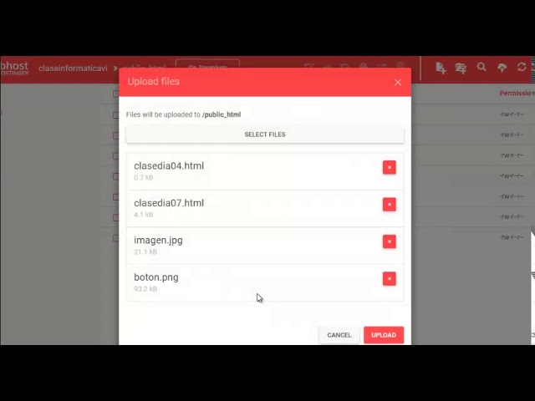

Plan de respaldo

En el plan de respaldo tenemos un tiempo estimado de copia de datos aproximadamente cada 2 meses para ello se tendrá también como apoyo

GITHUB, DRIVE donde están todas las versiones subidas del proyecto

Plan de migración

Para la migración de datos sacaremos copias de la base de datos

